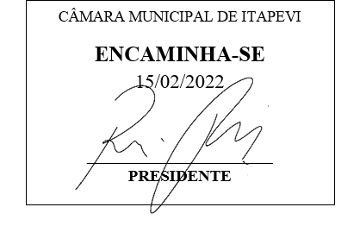
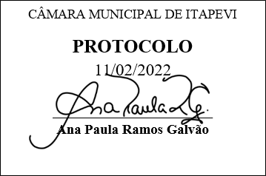
INDICAÇÃO N° 937/2022

Súmula: “Solicito providencias do Executivo Municipal, junto a Secretaria de Infraestrutura e Serviços Urbanos, aos cuidados do Sr. Secretário Marcos de Oliveira Anjos, para que seja realizada a devida pavimentação asfáltica no bairro Transurb.

Indico à Mesa, depois de ouvido o Douto Plenário na forma regimental vigente, seja oficiado ao Excelentíssimo Igor Soares, Prefeito Municipal, junto à Secretaria de Infraestrutura e Serviços Urbanos, aos cuidados do Sr. Secretário Marcos de Oliveira Anjos, se a estudo referente, para que seja realizada a pavimentação asfáltica no bairro Transurb.
Justificativa
Senhor Presidente,
Senhoras Vereadoras,
Senhores Vereadores
O presente almeja a realização de obra de pavimentação asfáltica no bairro Transurb, mais precisamente na altura da Estrada da Boa Vista, nº 1318, no qual, atualmente, ainda é estrada de terra, não estando compatível com o desenvolvimento da cidade de Itapevi.
A estrada está completamente desgastada, com inúmeros buracos, grande desnivelamento e demais imperfeições devido à falta de pavimento necessário, cujo qual dificulta a vida dos que passam e moram no bairro.
O atual estado do local dificulta a locomoção, tanto dos veículos quanto dos pedestres, correndo risco de acontecer diversos transtornos e estão passíveis de que ocorram acidentes.
Vale ressaltar ainda que, devido a dificuldade da transição no local, é comum que ônibus atolem no barro, obrigando os passageiros descerem do transporte e terminarem o trajeto a pé.
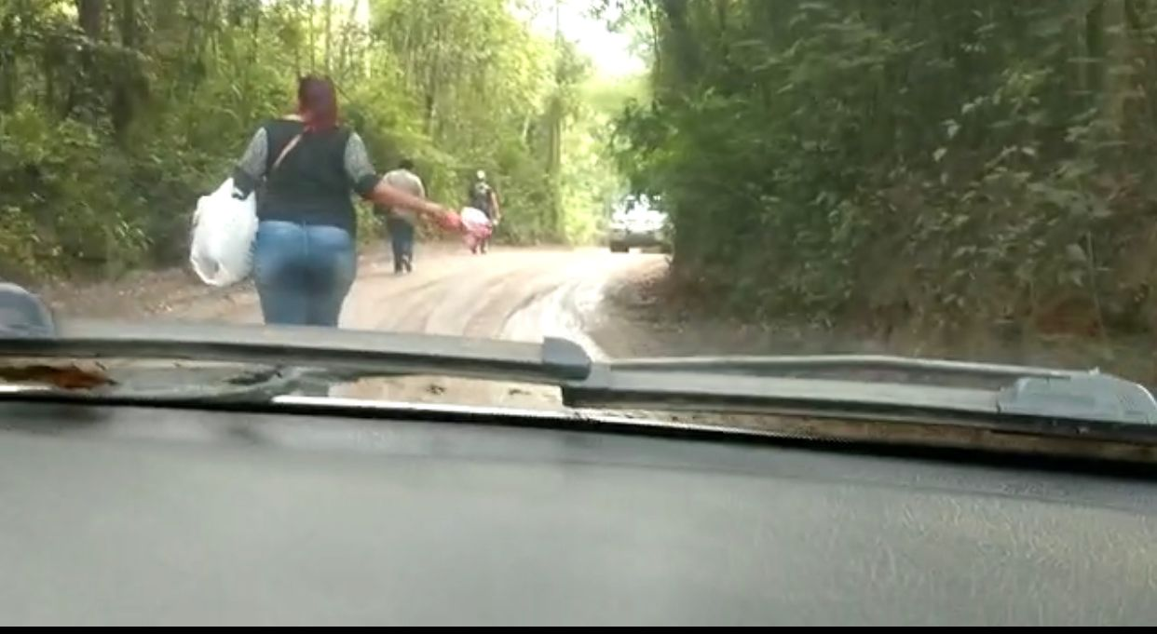
Para melhor entendimento, segue imagens do local:

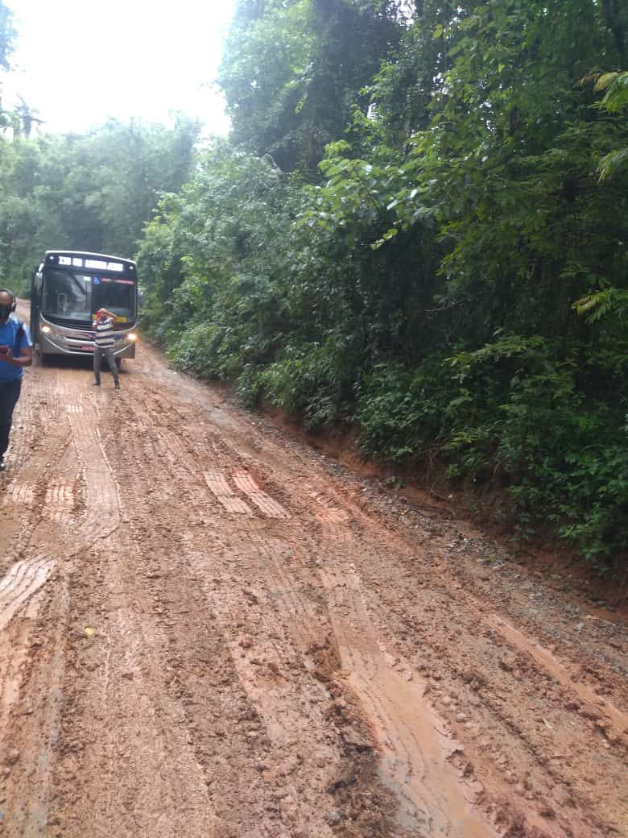

Diante exposto, é necessário que ocorra, o quanto antes, a devida pavimentação necessária, com intuito de que a estrada fique uniforme, de maneira que haverá evidente melhora na locomoção de veículos e pedestres, além da melhoria no escoamento de água, evitando que poças de lama prejudiquem os transeuntes.
Sendo assim, dará aos moradores do bairro melhores condições ao transitar pela rua, sem que haja riscos de encontrarem buracos, poças de luma ou desnivelamento que os prejudiquem.

Sala das Sessões Bemvindo Moreira Nery, 08 de fevereiro de 2022.
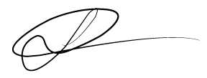

Vereador
Luiz Ricardo dos Santos (PSD)
“Nenezinho”

